

МІНІСТЕРСТВО ОСВІТИ І НАУКИ УКРАЇНИ

НАЦІОНАЛЬНИЙ ТЕХНІЧНИЙ УНІВЕРСИТЕТ УКРАЇНИ

“КИЇВСЬКИЙ ПОЛІТЕХНІЧНИЙ ІНСТИТУТ

імені ІГОРЯ СІКОРСЬКОГО”

Факультет прикладної математики

Кафедра програмного забезпечення комп’ютерних систем

**Лабораторна робота №** **2**

з дисципліни “Математичні та алгоритмічні основи комп’ютерної графіки”

|  |  |  |  |
| --- | --- | --- | --- |
| Виконала  студентка III курсу  групи КП-82  Лахман Ксенія  (*прізвище, ім’я, по батькові*)  варіант № 11 |  |  | Зарахована  “____” “____________” 20___ р.  викладачем  Шкурат Оксаною Сергіївною (*прізвище, ім’я, по батькові*) |

Київ 2021

**Варіант завдання**

**Завдання**:

За допомогою Java 2D намалювати картинку з лабораторної роботи №1 (за варіантом).

Додатково виконати:

1. Хоча б 1 стандартний примітив, та хоча б 1 фігуру, побудовану по точкам (ламаною).
2. Хоча б 1 фігуру залити градієнтною фарбою за вибором (в цьому випадку колір може не співпадати з варіантом із лабораторної роботи № 1).
3. На достатній відстані від побудованого малюнку намалювати прямокутну рамку, всередині якої відбуватиметься анімація. Тип лінії рамки задано за варіантом.
4. Виконати анімацію малюнку, за варіантом. При цьому рамка повинна залишатися статичною. Взаємодія з рамкою не обов’язкова, якщо не передбачено варіантом.

**Варіант:**

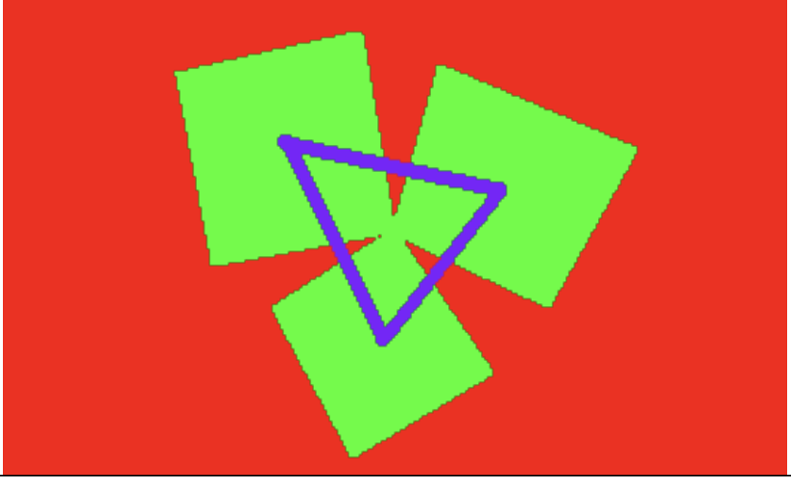

**Лістинг коду програми**

**package** com.company;  
  
**import** javax.swing.*;  
**import** java.awt.*;  
**import** java.awt.event.ActionEvent;  
**import** java.awt.event.ActionListener;  
**import** java.awt.geom.GeneralPath;  
**import** java.awt.geom.Line2D;  
  
**public class** Main **extends** JPanel **implements** ActionListener {  
 **private static int** *maxWidth*;  
 **private static int** *maxHeight*;  
 **private static final int *imageHeight*** = 190;  
 **private static final int *imageWidth*** = 200;  
 Timer **timer**;  
 **private float alpha** = 1;  
 **private float delta** = 0.01f;  
 **private int dx** = 1;  
 **private int tx** = 0;  
 **private int dy** = 1;  
 **private int ty** = 0;  
 **private static final double**[][] ***spaceShipPoints*** = {  
 {80.0, 0.0}, *//a2* {100.0, 85.0},*//a3* {120.0, 10.0},*//b2* {200.0, 40.0}, *//b1* {170.0, 110.0},*//b0* {100.0, 85.0}, *//b3* {150.0, 140.0},*//c0* {90.0, 190.0},*//c1* {40.0, 130.0},*//c2* {100.0, 85.0},*//c3* {25.0, 100.0},*//a0* {0.0, 20.0},*//a1* {80.0, 0.0} *//a2* };  
  
 **private static final double**[][] ***centerPoints*** = {  
 {50.0, 50.0},  
 {150.0, 60.0},  
 {95.0, 138.0},  
 {50.0, 50.0}  
 };  
  
 **private static final int** [][] ***stars*** = {  
 {291, 46}, {146, 95}, {56, 291}, {109, 392}, {18, 62}, {478, 374}, {420, 341}, {41, 284}, {304, 320}, {210, 253}, {180, 312},  
 {486, 463}, {354, 315}, {449, 60}, {64, 20}, {324, 396}, {224, 179}, {445, 282}, {185, 388}, {438, 450}, {92, 181}, {46, 283},  
 {290, 251}, {130, 268}, {379, 119}, {387, 418}, {249, 430}, {12, 30}, {308, 244}, {351, 182}, {315, 466}, {34, 150}, {331, 415},  
 {266, 427}, {188, 201}, {218, 112}, {111, 177}, {161, 17}, {481, 355}, {488, 122}, {495, 377}, {56, 53}, {342, 300}, {247, 110},  
 {354, 388}, {33, 445}, {460, 414}, {286, 177}, {132, 454}, {487, 440}, {426, 214}, {20, 37}, {138, 376}, {110, 287}, {481, 43},  
 {119, 333}, {193, 57}, {229, 365}, {372, 93}, {272, 346}, {384, 430}, {329, 368}, {103, 87}, {427, 379}, {305, 143}, {129, 271},  
 {36, 201}, {471, 256}, {286, 445}, {266, 274},{481, 167}, {38, 362}, {75, 425}, {79, 14}, {345, 14}, {268, 78}, {436, 30},  
 };  
  
 **public** Main() {  
 **timer** = **new** Timer(10, **this**);  
 **timer**.start();  
 }  
  
 **public static void** main(String[] args) {  
 JFrame frame = **new** JFrame(**"Lab 2"**);  
 frame.setDefaultCloseOperation(JFrame.***EXIT_ON_CLOSE***);  
 frame.setSize(1000, 500);  
 frame.setLocationRelativeTo(**null**);  
 frame.setResizable(**false**);  
 frame.add(**new** Main());  
 frame.setVisible(**true**);  
  
 Dimension size = frame.getSize();  
 Insets insets = frame.getInsets();  
 *maxWidth* = size.**width** - insets.**left** - insets.**right** - 1;  
 *maxHeight* = size.**height** - insets.**top** - insets.**bottom** - 1;  
 }  
  
 **public void** paintSpaceship(Graphics2D g2d, **int** marginX, **int** marginY) {  
 GradientPaint gp = **new** GradientPaint(5, 7, Color.***GREEN***, 100, 70, Color.***BLUE***, **true**);  
 g2d.setPaint(gp);  
  
 GeneralPath image = **new** GeneralPath();  
 image.moveTo(marginX + ***spaceShipPoints***[0][0], marginY + ***spaceShipPoints***[0][1]);  
 **for** (**int** k = 1; k < ***spaceShipPoints***.**length**; k++) {  
 image.lineTo(marginX + ***spaceShipPoints***[k][0],marginY + ***spaceShipPoints***[k][1]);  
 }  
 image.closePath();  
 g2d.fill(image);  
 g2d.setColor(Color.***YELLOW***);  
 g2d.setStroke(**new** BasicStroke(4f));  
  
 g2d.draw(**new** Line2D.Double(marginX + ***centerPoints***[0][0], marginY + ***centerPoints***[0][1], marginX + ***centerPoints***[1][0], marginY + ***centerPoints***[1][1]));  
 g2d.draw(**new** Line2D.Double(marginX + ***centerPoints***[1][0], marginY + ***centerPoints***[1][1], marginX + ***centerPoints***[2][0], marginY + ***centerPoints***[2][1]));  
 g2d.draw(**new** Line2D.Double(marginX + ***centerPoints***[2][0], marginY + ***centerPoints***[2][1], marginX + ***centerPoints***[3][0], marginY + ***centerPoints***[3][1]));  
 g2d.fillOval(marginX + 90, marginY + 78, 20,20);  
 }  
  
 **public void** paintStars(Graphics2D g2d) {  
  
 **for** (**int** i = 0; i < ***stars***.**length**; i++) {  
 **int** width = getRandomNumber(7, 10);  
 **int** height = getRandomNumber(7, 10);  
 g2d.fillOval(***stars***[i][0], ***stars***[i][1], width,height);  
 }  
 }  
  
 **public void** paint(Graphics g) {  
 Graphics2D g2d = (Graphics2D) g;  
 g2d.setBackground(Color.***black***);  
 g2d.clearRect(0, 0, *maxWidth*, *maxHeight*);  
 g2d.setRenderingHint(RenderingHints.***KEY_ANTIALIASING***, RenderingHints.***VALUE_ANTIALIAS_ON***);  
 g2d.setRenderingHint(RenderingHints.***KEY_RENDERING***, RenderingHints.***VALUE_RENDER_QUALITY***);  
 *//* paintSpaceship(g2d, 150, 150);  
 paintStars(g2d);  
 *//* **int** margin = 5;  
 g2d.setStroke(**new** BasicStroke(5, BasicStroke.***CAP_ROUND***, BasicStroke.***JOIN_MITER***));  
 *//* g2d.drawRect(*maxWidth*/2, 0 + margin,*maxWidth* / 2 - margin, *maxHeight* - 2*margin);  
 *//* g2d.translate(*maxWidth* / 2, 0);  
 *//* g2d.translate(**tx**, **ty**);  
 g2d.setComposite(AlphaComposite.*getInstance*(AlphaComposite.***SRC_OVER***, **alpha**));  
 paintSpaceship(g2d,3, 3);  
 }  
  
 **private void** initialMove() {**dx** = 0; **dy** = 0;}  
 **private void** moveUp() { **dx** = 0; **dy** = -1; }  
 **private void** moveDown() { **dx** = 0; **dy** = 1; }  
 **private void** moveLeft() { **dx** = -1; **dy** = 0; }  
 **private void** moveRight(){ **dx** = 1; **dy** = 0; }  
 **private void** makeMove() { **tx** += **dx**; **ty** += **dy**;}  
  
 @SuppressWarnings(**"all"**)  
 **public void** actionPerformed(ActionEvent e) {  
 **if** (**alpha** < 0.01f || **alpha** > 0.99f) {  
 **delta** = -**delta**;  
 }  
  
 **int** minTx = 1;  
 **int** minTy = 1;  
 **int** maxTx = *maxWidth*/2 - ***imageWidth*** - 1;  
 **int** maxTy = *maxHeight* - ***imageHeight*** - 1;  
  
 initialMove();  
  
 **if** (**tx** <= minTx || **ty** <= minTy) {  
 moveDown();  
 }  
 **if** (**ty** >= maxTy) {  
 moveRight();  
 }  
 **if** (**tx** >= maxTx) {  
 moveUp();  
 }  
 **if** (**ty** <= minTy && **tx** > minTx) {  
 moveLeft();  
 }  
 makeMove();  
 **alpha** += **delta**;  
 repaint();  
 }  
 **public int** getRandomNumber(**int** min, **int** max) {  
 **return** (**int**) ((Math.*random*() * (max - min)) + min);  
 }  
}

**Результат**

